附件5：
学生个人填报操作步骤

1.登录地址：http://10.8.15.185
2.账号密码：账号（学号），密码（123456）
3.诊改任务路径：诊断改进-诊改任务-我的自诊任务
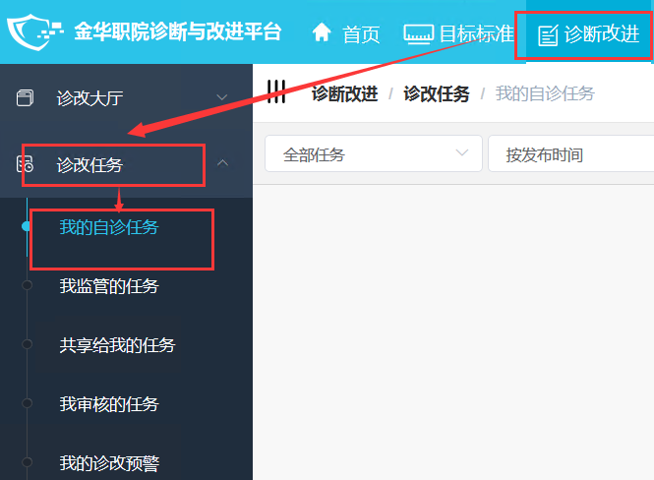

4.打开任务
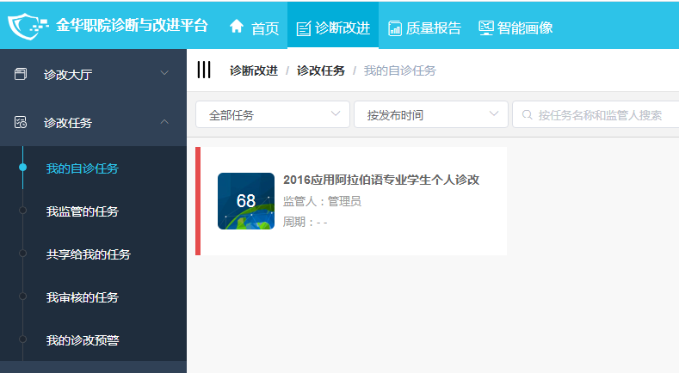

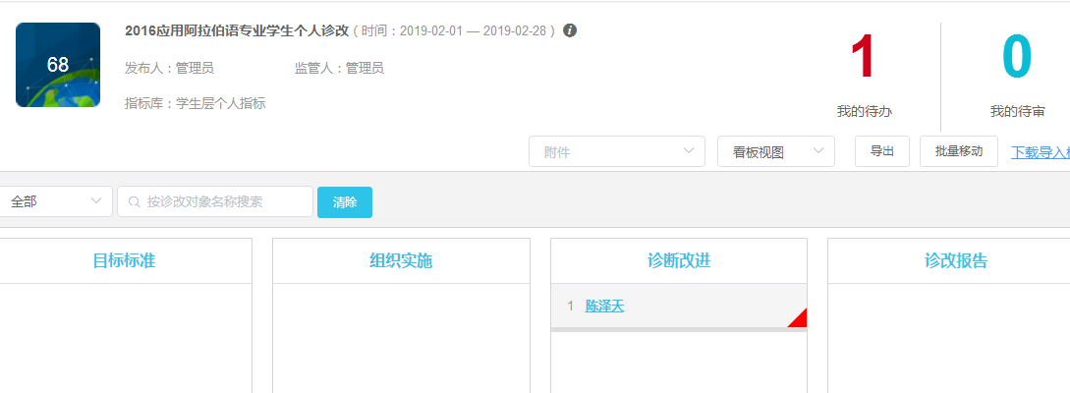
5.进入“学生个人诊改”界面——单击“本人姓名”，如陈泽天
6.单击“重新诊断”，刷新最新界面——进入本人的“自诊界面”
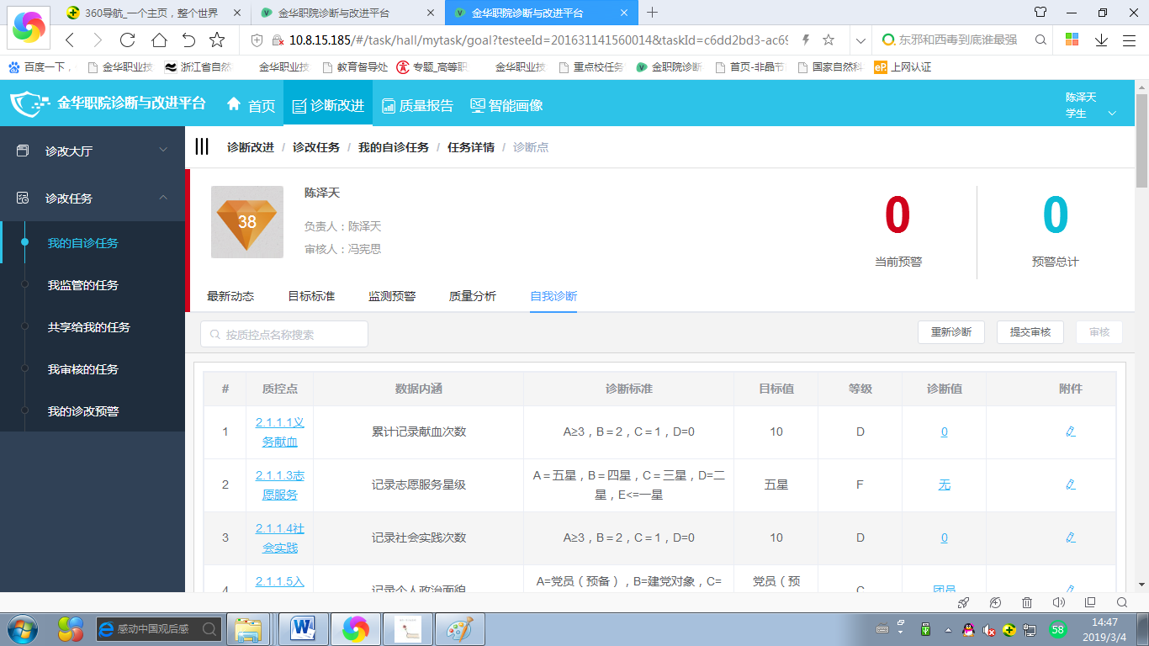
7.填报任务：
（1）在“诊断值”处有编辑图标处输入你的数据（只有技能大赛一项需要填报,获奖的时间2017-2018学年第二学期，即2018年1月-2018年7月），并上传附件（获奖证书照片等）作为支撑材料。
若无，则选择其他没有竞赛即可，无需上传材料。
（2）学生填报任务全部完成后——单击“提交审核”。
若无，则选择其他没有竞赛即可，无需上传材料。
（3）学生填报任务全部完成后——单击“提交审核”。

9.填写诊改报告（提交审核后，隔天登陆平台查看是否通过审核，图片仅为示例）
（1）审核通过后，对未达标项进行分析。
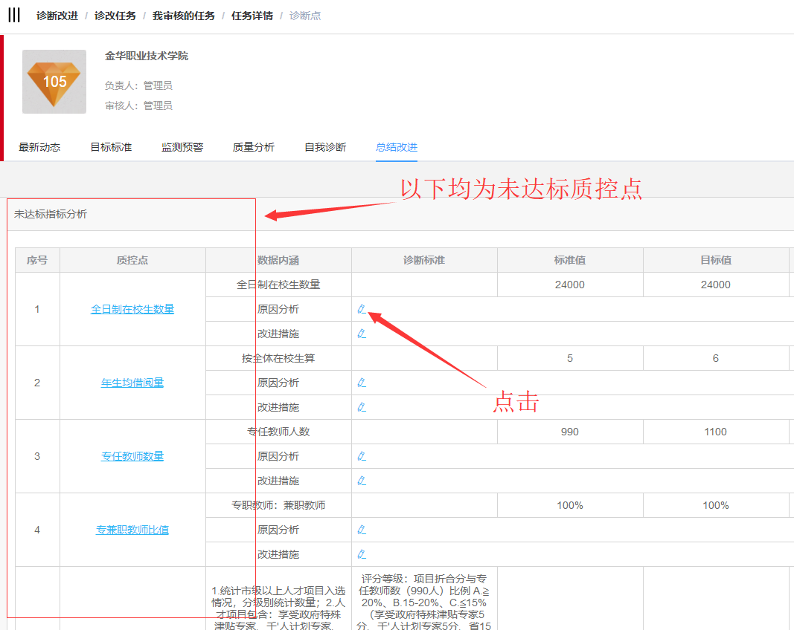
（2）在未达标指标分析表下填写自我诊改概述，对本轮诊改进行分析。
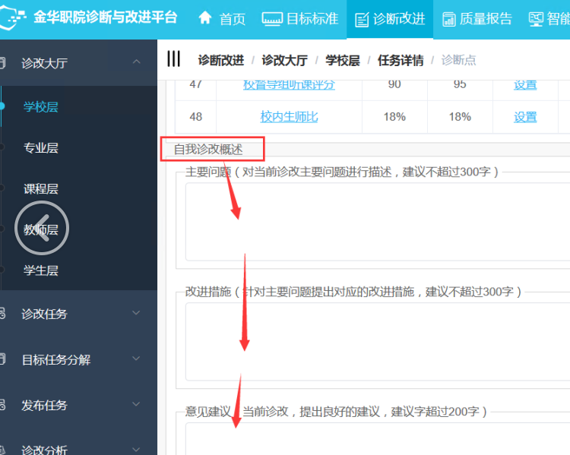

（3）提交审核，通过之后自动生成诊改报告。
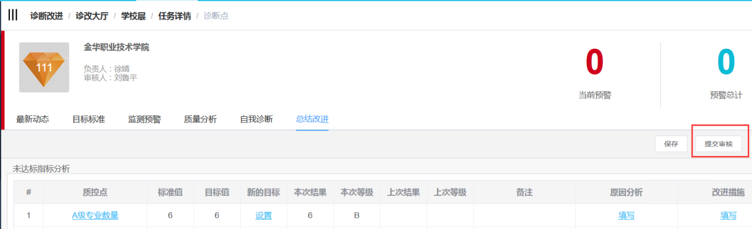

10．查看个人数据信息：单击“智能画像”——单击屏幕左侧“学生层”菜单——单击“学生级”
